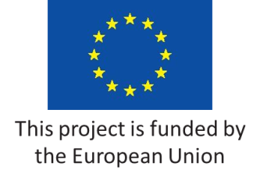 | EU for Public Administration Reform (EU4PAR)  Bosnia and Herzegovina | 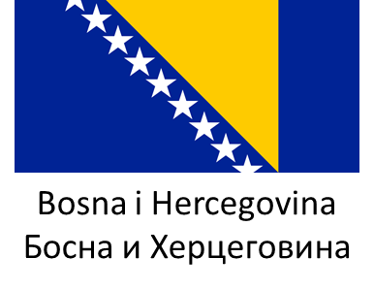

Program rada

Naziv | Tematske rasprave unutar nadzornih timova o prioritetima i reviziji aktivnosti Akcijskog plana SORJU.
Ciljna grupa | Pet nadzornih timova:  1. Razvoj politika i koordinacija  2. Državna služba i upravljanje ljudskim resursima  3. Odgovornost  4. Pružanje usluga - Bolje pružanje usluga i kvaliteta  5. Pružanje usluga - Digitalizacija
Tema | Rasprava o prijedlogu za reviziju Akcijskog plana SORJU po pojedinim oblastima reformi.
Datum | 15-16. maj 2024.
Mjesto | Hotel Hollywood, Ilidža – Sarajevo, Dr.Mustafe Pintola 23
Kontekst
U skladu s novim planom za prioritizaciju i reviziju Akcijskog plana SORJU, Ured koordinatora za reformu javne uprave (PARCO) i projekat EU4PAR organizirati će nekoliko ciklusa konsultacija i razmatranja Akcijskog plana SORJU u cilju njegove revizije. Najavljeni skup biti će posvećen raspravi o rezultatima vježbe prioritizacije koju je osmislila SIGMA-e, a proveli je stručni timovi PARCO i EU4PAR, uz učešće članova nadzornih timova. Rasprava će se održati po reformskim oblastima zasebno. Očekivani rezultati rasprave omogućit će formuliranje prvog nacrta Revidiranog Akcijskog plana.
14. maj 2024.
 | Dolazak učesnika iz Republike Srpske i Brčko Distrikta
19:00 | Večera za učesnike smještene u hotelu
15. april 2024.
 | Doručak za učesnike smještene u hotelu
09:30-10:00 | Registracija učesnika
10:00-10:30 | Dobrodošlica od strane koordinatora RJU i vođe tima projekta EU4PAR na plenarnoj sesiji
10:40-12:30 | Prvi dio konsultacija - odvojene sesije nadzornih timova
12:30-13:00 | Kafe pauza
13:00-15:00 | Drugi dio konsultacija - odvojene sesije nadzornih timova.
15:00 | Ručak za sve učesnike
19:00 | Večera za učesnike smještene u hotelu
16. april 2024.
 | Doručak za učesnike smještene u hotelu
09:30-11:30 | Treći dio konsultacija - odvojene sesije nadzornih timova.
11:30-12:00 | Kafe pauza
12:00-13:30 | Rezime urađenog na plenarnoj sesiji
13:30 | Ručak za sve učesnike i odjavljivanje

